Нейропсихологические и кинезиологические упражнения для детей
«Кулачки – ладошки»
Ладони лежат на столе, тыльной стороной вверх, ритмично сжимаем ладони в
кулаки, разжимаем (ладони), сжимаем, разжимаем.
Усложнение: - одна рука-кулак, вторая- ладонь, одновременно меняем- первая –ладонь, вторая кулак, ритмично одновременно меняем положение, доводя до автоматизма; - ладонь, ладонь, кулак, кулак. Ладони превращаем в кулаки не одновременно, а поочередно, ритмично, доводя до автоматизма. Вначале образец взрослого необходим, затем постепенно пытаемся предложить ребенку продолжить выполнение упражнения самостоятельно.
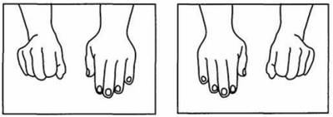
«Кулачки – ладошки в воздухе»
Упражнение по типу предыдущего, но обе руки расположены вертикально и движения происходят- удерживая руки на весу.
«Кулак – кольцо»
Одновременно двумя руками руки совершают следующие действия: кулаккольцо (большой и указательный пальцы), кулак-кольцо (большой и средний пальцы), кулак- кольцо (большой и безымянный пальцы), кулак- кольцо (большой палец и мизинец), затем в обратном направлении.
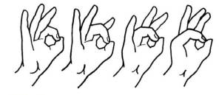
«Кастрюлька – крышечка»
Одна рука в кулаке вертикально («кастрюлька»), другая - «крышечка» - ложится на кастрюльку, поменяйте положение рук с «точностью до наоборот». Действия четкие, ритмичные, доводим до автоматизма.
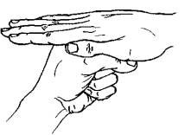
«Лайк – кольцо»
Одна рука – в кулаке, большой палец вверх (лайк), вторая рука- кольцо из большого и указательного пальца, хлопок, поменяйте положение рук с «точностью до наоборот».
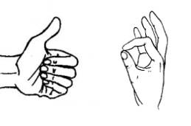
«Зайчик – кольцо»
На одной руке пальцы в кулачок, выдвинуть указательный и средний пальцы и развести их в стороны. На второй руке кольцо из большого и указательного пальца. Хлопок, поменяйте положение рук с «точностью до наоборот».
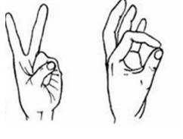
«Лесенка»
Для этого упражнения нужны большой и указательный пальцы на обеих руках.Соединяем большой палец с указательным (кончиками), затем вторые пары соединяем, а первые разъединяем, получается, как будто пальцы шагают по ступенькам.
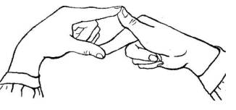
«Два пальца»
На одной руке показываем мизинец, на другой указательный палец, хлопок, меняем положение рук, теперь на одной руке указательный палец, на другоймизинец.
«Яблочко и червячок»
Рука в кулаке (яблоко), большой палец вверх – это червячок, червячок то спрятался в яблоко (убираем палец в кулак), то показался (достаем). Вначале ребенок делает одновременно на обеих руках- червячки спрятались, показались. Затем поочередно- на одной руке спрятался, на другой показался. Усложняем через добавление хлопка.
«Блинчики»
Ладони лежат на столе. Одна ладонь лежит тыльной стороной вверх. Начинаем «переворачивать блинчики»- одновременно меняем положение рук. Усложнение- на счет 3- блинчик заворачиваем- превращаем в кулачок.
«Домик»
Соединить концевые фаланги выпрямленных пальцев рук. Пальцами правой руки с усилием нажать на пальцы левой руки и наоборот. Отрабатывать эти же действия на каждой паре пальцев отдельно.
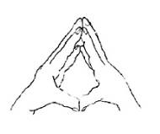
«Лезгинка»
Левую руку сложите в кулак, большой палец отставьте в сторону, кулак разверните пальцами к себе. Правой рукой прямой ладонью в горизонтальном положении прикоснитесь к мизинцу левой.
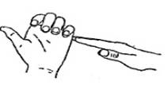
«Дом – ёжик – замок»
Дом – пальцы рук соединить под углом, большие пальцы соединить, ёжик – поставить ладони под углом друг к другу, расположить пальцы одной руки между пальцами другой руки, замок – ладони прижать друг к другу, пальцы переплести.
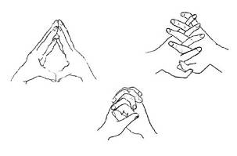
«Гусь-курица-петух»
Гусь – ладонь согнуть под прямым углом, пальцы вытянуть и прижать друг к другу, указательный палец согнут и опирается на большой; курочка – ладонь немного согнуть, указательный палец упирается в большой, остальные пальцы накалываются друг на друга в полусогнутом положении; петух – ладонь поднять вверх, указательный палец опирается на большой, остальные пальцы растопырены в сторону и подняты вверх – это «гребешок».
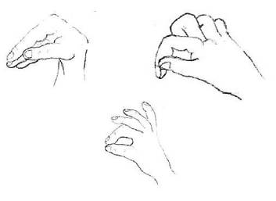
«Ленивые восьмерки»
Начертить в воздухе знак бесконечности сначала левой рукой, затем правой рукой (ладони в кулак, из кулака вверх большой палец), затем двумя руками одновременно (глаза следят за большими пальцами рук).

«Цепочка»
Поочередно перебирать пальцы рук, соединяя с большим пальцем последовательно указательный, средний и т. д. Упражнение выполняется в прямом (от указательного пальца к мизинцу) и в обратном порядке (от мизинца к указательному пальцу). Вначале упражнение выполняется каждой рукой отдельно, затем вместе.
